Tarea 3 – Resolver los siguientes problemas antes del 18 de Noviembre:

1 - Determine el rango de intervalo de tiempo T que hará el sistema de la figura estable.

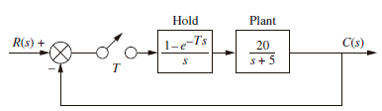

2 – Dado



Utilizando el criterio de estabilidad de Routh-Hurwitz determine cuantos polos hay a la izquierda, derecha y el centro del circulo unitario z



3 – Para funciones escalón, rampa y parábola encuentre el error de estado estable para el control de sistemas mostrado en la figura siguiente para T = 0.1s y para T = 0.5s:

